前 言

本制度属于运行类管理制度。
本制度由科技创新部提出，科技创新部起草。
本制度由科技创新部负责解释。

技术问题处理管理程序

1 范围

本文规定了公司各项目技术问题处理的职责和工作流程。
本文件适用于公司各项目在研制和生产过程中出现的所有技术问题的处理活动。
本文件依据GLG1406的要求制定。

2 规范性引用文件

下列文件对于本文件的应用是必不可少的。凡是注日期或（和）版次的引用文件，仅注日期或（和）版次的版本适用于本文件。凡是不注日期或（和）版次的引用文件，其最新版本（包括所有的修改单）适用于本文件。
GLG1406 制造工艺验证与改进管理规则
GLC231008 质量记录管理程序

3 表格

3.1 规定表格
无
3.2 引用表格
无

4 术语和定义

4.1技术问题处理
是指在飞机研制与生产阶段，针对出现的技术难题进行识别、分级、分析并制定解决方案的一系列活动。确保飞机制造的质量与安全，保障研制进度与成本控制。通过及时处理技术问题，可避免问题扩大化，减少对项目整体的影响；同时，总结问题处理经验，为后续机型研发提供技术储备，推动飞机制造技术的持续改进与创新。

5 机构与职责

5.1公司各相关部门
提出问题员工负责提出《技术问题报告》，并上报科技创新部。
5.2科技创新部
负责组织相关人员，对问题进行分析。
5.3生产厂
负责制定详细方案并实施，编写技术问题验证报告；负责对技术问题处理全过程进行监督。

6 要求

6.1合规管理要求
无
6.2风险管理要求
无
6.3 技术问题处理的管理要求
6.3.1 任何发现技术问题的员工（设计、工艺、制造、质量、采购等）均有责任报告问题。
6.3.2 问题提出者负责提出《技术问题报告》，初步描述问题，报告

内容包含但不限于如下内容：项目、工作包、现象描述、发生阶段、影响范围，并提交给科技创新部主管工艺师。
6.3.3 科技创新部主管工艺师组织相关人员对技术问题进行分析。
6.3.4 生产厂技术室制定详细方案并实施，执行临时和最终解决方案过程中，反馈执行情况；质量工程室对技术问题处理全过程进行监督，确认问题的解决措施有效并验证问题关闭。
6.3.5 措施验证合格后，生产厂技术室制定技术问题验证报告，提交科技创新部主管工艺师。
6.3.6 可按GLB140605-01，对技术问题进行工艺改进。
6.3.7 供应商若需中航工业沈飞民机对其提供技术支持或培训，需向中航工业沈飞民机提出正式申请，内容应包含需求描述、需求时间等信息，科技创新部技术办公室技术员或生产单位技术室工艺员负责提供技术支持或培训。

7 流程

7.1 技术问题处理流程
7.1.1 技术问题处理流程图

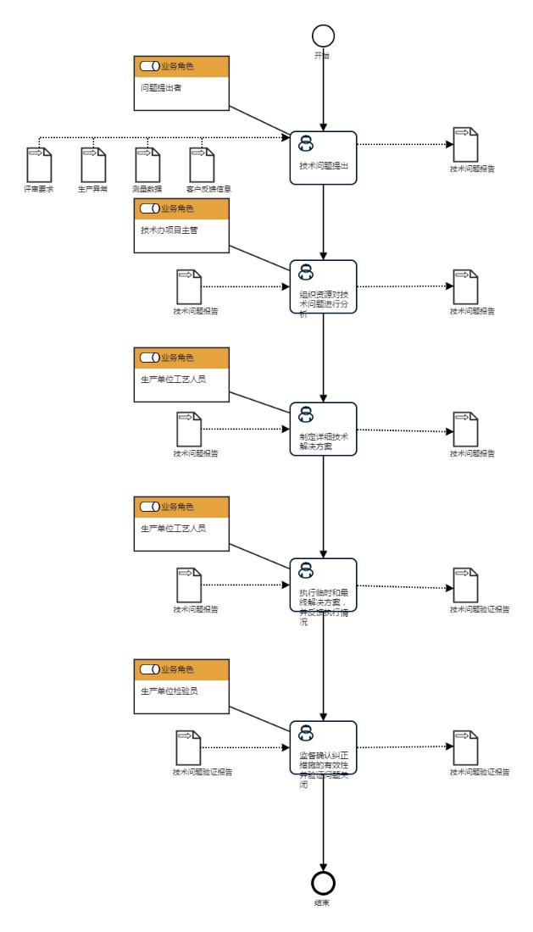

7.1.2技术问题处理流程说明表
（1）技术问题提出

技  术  问  题  提  出 | 步骤描述 | 提出问题员工负责提出《技术问题报告》，并上报科技创新部
 |  | 活动频率 | 1天
 |  | 流程角色 | 问题提出者 | 岗位 | 技术室工艺员；生产单元工区主任；质量工程室检验员；质量控制室技术员；器材采购室采购员；技术办公室技术员
 |  | 输入物 | 评审要求,生产异常,测量数据,客户反馈信息 | 输出物 | 技术问题报告
 |  | 合规条款 | 无
 |  | 作业执行标准 | 无
 |  | 风险及应对措施 | 无

（2）组织资源对技术问题进行分析
组  织  资  源  对  技  术  问  题  进  行  分  析 | 步骤描述 | 科技创新部主管工艺师负责组织相关人员，对问题进行分析。
 |  | 活动频率 | 2天
 |  | 流程角色 | 技术办项目主管 | 岗位 | 技术办公室副总冶金师；技术办公室副总工艺师；技术办公室总工艺师
 |  | 输入物 | 技术问题报告 | 输出物 | 技术问题报告
 |  | 合规条款 | 无
 |  | 作业执行标准 | 无
 |  | 风险及应对措施 | 无

（3）制定详细技术解决方案
制  定  详  细  技  术  解  决  方  案 | 步骤描述 | 生产厂技术室工艺员负责制定详细方案并实施，编写技术问题验证报告
 |  | 活动频率 | 3天
 |  | 流程角色 | 生产单位工艺人员 | 岗位 | 技术室工艺员
 |  | 输入物 | 技术问题报告 | 输出物 | 技术问题报告
 |  | 合规条款 | 无
 |  | 作业执行标准 | 无
 |  | 风险及应对措施 | 无

（4）执行临时和最终解决方案，并反馈执行情况
执  行  临  时  和  最  终  解  决  方  案  ，  并  反  馈  执  行  情  况 | 步骤描述 | 生产厂技术室按制定的详细方案组织实施，执行临时和最终解决方案过程中，及时反馈执行情况
 |  | 活动频率 | 5天
 |  | 流程角色 | 生产单位工艺人员 | 岗位 | 技术室工艺员
 |  | 输入物 | 技术问题报告 | 输出物 | 技术问题验证报告
 |  | 合规条款 | 无
 |  | 作业执行标准 | 无
 |  | 风险及应对措施 | 无

（5）监督确认纠正措施的有效性并验证问题关闭
监  督  确  认  纠  正  措  施  的  有  效  性  并  验  证  问  题  关  闭 | 步骤描述 | 质量工程室对技术问题处理全过程进行监督，确认问题的解决措施有效并验证问题关闭。
 |  | 活动频率 | 2天
 |  | 流程角色 | 生产单位检验员 | 岗位 | 质量工程室检验员
 |  | 输入物 | 技术问题验证报告 | 输出物 | 技术问题验证报告
 |  | 合规条款 | 无
 |  | 作业执行标准 | 无
 |  | 风险及应对措施 | 无

8 流程角色职责表

角色名称 | 职责
问题提出者 | 技术室工艺员；生产单元工区主任；质量工程室检验员；质量控制室技术员；器材采购室采购员；技术办公室技术员
技术办项目主管 | 技术办公室副总冶金师；技术办公室副总工艺师；技术办公室总工艺师
生产单位工艺人员 | 技术室工艺员
生产单位检验员 | 质量工程室检验员
9 流程绩效指标表

无

10 建立如下管理标准支持本程序

GLB140605-01 工艺改进管理标准

11 记录控制

相关记录的填写和维护按程序文件GLC231008要求执行。

